ИЗРАЧУНАЈ КОЛИКО ЈЕ ЖИВОТИЊА У СВАКОМ ЗАДАТКУ И УПИШИ!
1. |  | 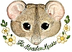
2.
3. | 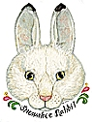
4.
5. | 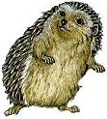
м.т.I/6

